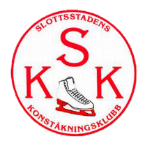
Slottsstadens Konståkningsklubb Google Meet, 2022-03-30
Org nr 846002-3123

Konstituerande styrelsemöte 2022-03-30, Slottsstadens Konståkningsklubb

Närvarande: Lars Martinsson, Linda Nous, Emelie Nilsson, Charlotte Crawshaw, Stefan Alfredsson
- Mötets öppnande
Lars Martinsson förklarar mötet öppnat.
- Val av justeringsmän
Till justerare väljs Charlotte Crawshaw och Emelie Nilsson.
- Val
Till vice ordförande väljs Emelie Nilsson.
Till sekreterare väljs Stefan Alfredsson.
Till kassör väljs Linda Nous.
- Firmatecknare
Firmatecknare ska vara ordförande och kassör var för sig.
- Nästa möte
Nästa styrelsemöte hålls onsdagen 27 april 2022, kl 20.00, digitalt.

_______________________ _________________________
Lars Martinsson, ordförande Stefan Alfredsson, sekreterare

Protokollet justeras:
________________________ _________________________
Charlotte Crawshaw Emelie Nilsson

